Report

Giới thiệu hệ thống
- Tên hệ thống: Order Management System (Event-Sourcing Edition).
- Mục tiêu: Quản lý đơn hàng theo hướng sự kiện (event-sourcing), đảm bảo audit, rollback, khôi phục trạng thái, xử lý song song hiệu quả.
- Loại ứng dụng: Web Application – Backend API + Frontend Next.js.
- Chức năng chính: Đăng ký, đăng nhập, tạo và quản lý công việc, lọc, thống kê.
- Đối tượng người dùng: Quản trị viên đơn hàng, nhân viên hỗ trợ, hệ thống thanh toán/kiểm kê.
- Tech Stack:
  - Backend: Node.js, PostgreSQL, TypeScript.
  - Frontend: Next.js, React, Tailwind CSS.
  - Khác: Docker, REST API, EventStore nội bộ.

Tổng quan kiến trúc
- Mô hình kiến trúc chính: Event Sourcing + CQRS
- Mô hình triển khai: Modular Monolith (có thể mở rộng sang microservices)
- Phân tầng chính:
  - API Layer: Express/Fastify endpoint xử lý request.
  - Application Layer: Giao tiếp với Command & Query handler.
  - Domain Layer: Định nghĩa nghiệp vụ đơn hàng.
  - Infrastructure Layer: Event Store, PostgreSQL repository.
  - Frontend Layer: Next.js, React Hooks, gọi API backend.
- Lưu trữ sự kiện: PostgreSQL dùng bảng events, snapshots, projections.

4+1 Architecture View
- Logical View
Class Diagram
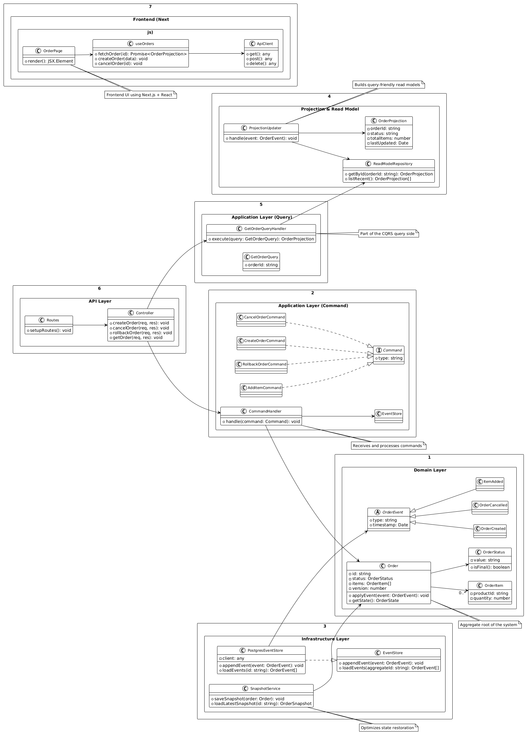
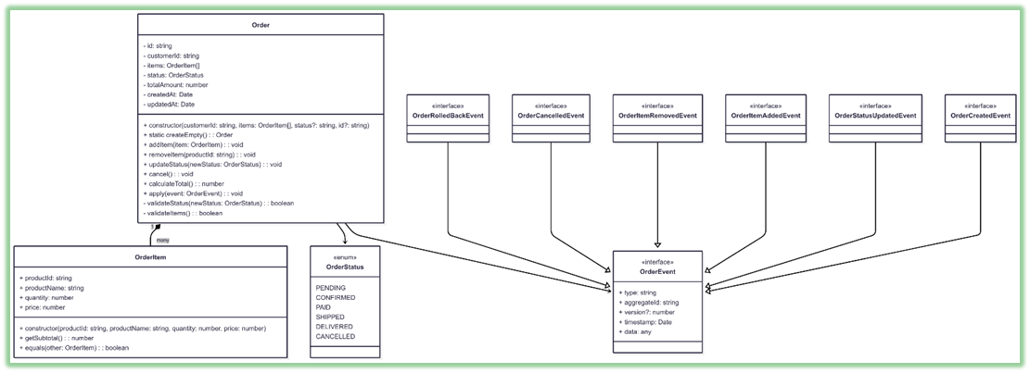

Sơ đồ thể hiện kiến trúc Event Sourcing và CQRS cho một hệ thống quản lý đơn hàng. Hệ thống được chia thành nhiều tầng chính, mỗi tầng có trách nhiệm cụ thể:

- Frontend
  - OrderPage (UI): Đây là thành phần giao diện người dùng chính, có các chức năng để tương tác với đơn hàng như fetchOrder(id), cancelOrder(id), createOrder(data), deleteOrder(id).
  - ApiClient: Là client API, chịu trách nhiệm gọi các API đến backend để thực hiện các hành động như post(), get(), put(), delete().
  - Frontend sử dụng Next.js và React.
- API Layer
  - Routes: Định nghĩa các tuyến đường API và các middleware liên quan.
  - Controller: Xử lý các yêu cầu từ frontend, bao gồm cancelOrder(), createOrder(), getOrder(res), getOrders(req, res).
  - Tầng này đóng vai trò là cầu nối giữa giao diện người dùng và logic ứng dụng, tiếp nhận và điều phối các yêu cầu.
- Application Layer (Command)
  - Commands: Các đối tượng đại diện cho các hành động thay đổi trạng thái của hệ thống, ví dụ: CancelOrderCommand, CreateOrderCommand, RefractOrderCommand, AdditemCommand.
  - Command Handler: Nhận và xử lý các Command (handle(command)).
  - Tầng này chịu trách nhiệm nhận và xử lý các lệnh từ API Layer, sau đó tạo ra các sự kiện (Events) tương ứng.
- Domain Layer
  - Đây là lõi của hệ thống, chứa các logic nghiệp vụ.
  - Order (Aggregate Root): Đại diện cho thực thể đơn hàng, bao gồm id, orderStatus, version, number và các phương thức appendEvent() để thêm sự kiện, getState() để lấy trạng thái.
  - Events: Định nghĩa các sự kiện nghiệp vụ xảy ra trong hệ thống, ví dụ: OrderCreated, ItemAdded, OrderCanceled, OrderUpdated. Mỗi sự kiện có orderId, timestamp, date.
  - DomainEvent: Một loại sự kiện chung.
  - Tầng Domain chịu trách nhiệm áp dụng các sự kiện để thay đổi trạng thái của aggregate root (Order).
- Infrastructure Layer
  - PostgresEventStore: Lưu trữ và truy xuất các sự kiện từ cơ sở dữ liệu PostgreSQL.
    - appendEvent(event: OrderEvent): Lưu sự kiện.
    - loadEventStream(orderId: string): Tải chuỗi sự kiện cho một đơn hàng.
  - PostgresSnapshotStore: Lưu trữ các snapshot để tối ưu việc khôi phục trạng thái.
    - saveSnapshot(order: Order, orderSnapshot): Lưu snapshot của một đơn hàng.
  - Tầng này cung cấp cơ chế lưu trữ bền vững cho các sự kiện và snapshot, cho phép tái tạo trạng thái hệ thống.
- Projection & Read Model
  - ProjectionUpdater: Xử lý các sự kiện để cập nhật các Read Model (handleEvent(event: DomainEvent)).
  - OrderProjection: Đại diện cho trạng thái đơn hàng đã được tối ưu hóa để đọc, bao gồm orderId, status, created/updated Date.
  - ReadModelRepository: Cung cấp giao diện để truy vấn Read Model (getById(id: string), getOrderProjection(id: string)).
  - Tầng này "chiếu" các sự kiện thành các mô hình đọc được tối ưu hóa cho các truy vấn, là một phần của CQRS query side.
- Application Layer (Query)
  - Query: Đại diện cho các yêu cầu truy vấn dữ liệu (getOrderQuery, orderId).
  - Query Handler: Thực thi các truy vấn (execute(query: GetOrderQuery) và trả về OrderProjection).
  - Tầng này xử lý các yêu cầu đọc dữ liệu, sử dụng Read Model để trả về thông tin.

Luồng dữ liệu và tương tác chính:
  - Người dùng tương tác với Frontend.
  - Yêu cầu thay đổi (Commands) được gửi từ Frontend qua API Layer đến Application Layer (Command) và được xử lý bởi Command Handler.
  - Command Handler tương tác với Domain Layer (Order Aggregate) để tạo ra các Events.
  - Các Events này được lưu trữ vào Infrastructure Layer (PostgresEventStore).
  - Các Events sau đó được ProjectionUpdater trong tầng Projection & Read Model lắng nghe và xử lý để cập nhật các Read Model (OrderProjection).
  - Yêu cầu đọc (Queries) được gửi từ Frontend qua API Layer đến Application Layer (Query) và được xử lý bởi Query Handler.
  - Query Handler truy vấn dữ liệu từ Read Model thông qua ReadModelRepository.
  - Read Model được xây dựng từ các sự kiện và tối ưu cho việc đọc.

- Development View
Component Diagram
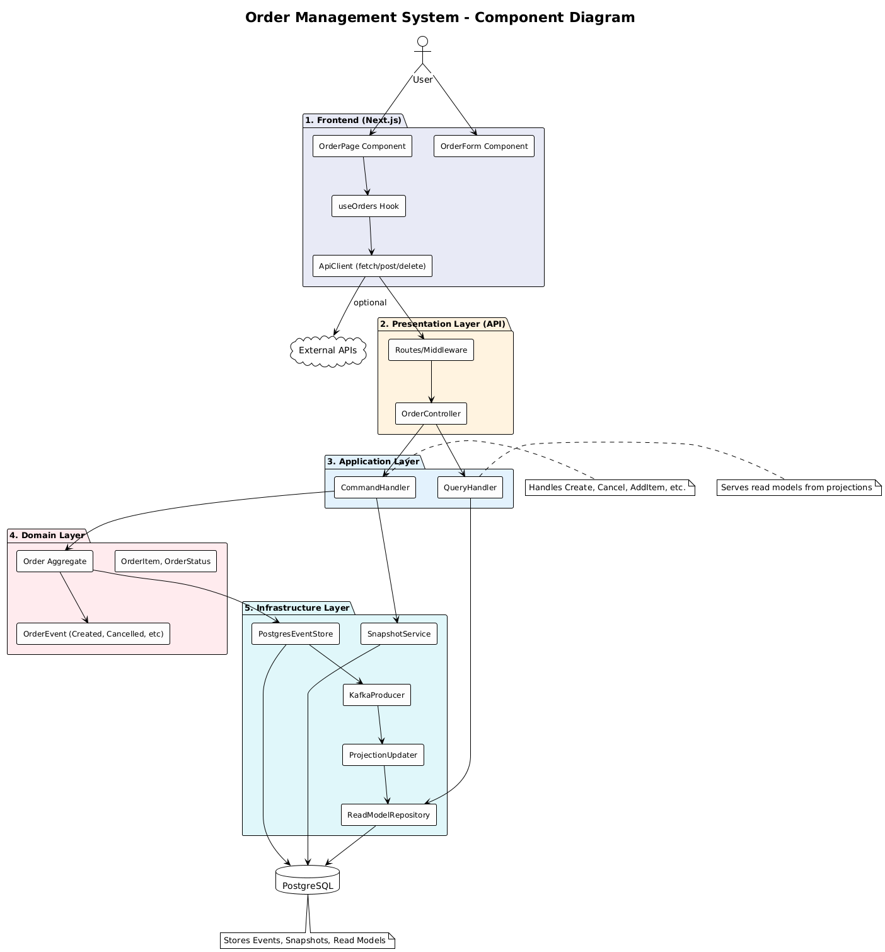

Development View mô tả cấu trúc tĩnh của hệ thống từ góc độ của nhà phát triển, tập trung vào cách các module, thư viện và thành phần phần mềm được tổ chức và tương tác với nhau trong mã nguồn. Hệ thống quản lý đơn hàng này phân chia rõ ràng các lớp trách nhiệm để dễ dàng phát triển, kiểm thử và bảo trì.

1. Cấu trúc Module và Phân tầng:
Hệ thống được tổ chức thành các tầng chính, mỗi tầng tương ứng với các thư mục và module trong mã nguồn:
- Frontend Layer (frontend/):
  - OrderPage Component: Các thành phần UI chính của trang đơn hàng, hiển thị thông tin và tương tác với người dùng.
  - OrderFormComponent: Thành phần UI cho việc nhập liệu tạo/cập nhật đơn hàng.
  - useOrders Hook: Logic phía client, quản lý trạng thái và gọi API.
  - ApiClient: Lớp xử lý các yêu cầu HTTP (fetch/post/put/delete) đến backend.
- Presentation Layer (API Backend - Order-management/src/api/):
  - Routes/Middleware: Định nghĩa các tuyến đường API và các middleware xử lý xác thực, ủy quyền, logging. (routes.ts, middleware.ts)
  - OrderController: Chứa các phương thức xử lý yêu cầu HTTP (cancelOrder, createOrder, getOrder, getOrders), điều phối tới Application Layer. (controller.ts)
- Application Layer (Order-management/src/commands/ và src/queries/ - nếu có):
  - CommandHandler: Chứa các handler cho từng loại lệnh (Command), ví dụ: CancelOrderCommand, CreateOrderCommand, AddItemCommand. Các handler này sẽ gọi logic nghiệp vụ từ Domain Layer và điều phối việc lưu trữ sự kiện. (handlers.ts)
  - QueryHandler: Chứa các handler cho từng loại truy vấn (Query), chịu trách nhiệm truy xuất dữ liệu từ các Read Model.
  - Các use case như Handles Create, Cancel, AddItem, etc. được thực thi ở đây.
- Domain Layer (Order-management/src/domain/):
  - Order Aggregate: Định nghĩa các thực thể và quy tắc nghiệp vụ cốt lõi, ví dụ: Order.ts. Đây là nơi các sự kiện nghiệp vụ được sinh ra khi trạng thái thay đổi.
  - OrderEvent: Định nghĩa các loại sự kiện nghiệp vụ (Created, Canceled, Updated, ItemAdded, v.v.). (types.ts)
  - OrderStates: Các trạng thái hợp lệ của một đơn hàng.
- Infrastructure Layer (Order-management/src/infrastructure/):
  - PostgresEventStore: Triển khai giao diện Event Store, chịu trách nhiệm lưu trữ và truy xuất các sự kiện từ PostgreSQL. (event-store.ts, postgres-event-store.ts)
  - SnapshotService: Triển khai logic lưu trữ và khôi phục snapshot từ PostgreSQL hoặc MongoDB.
  - KafkaProducer (Optional): Nếu hệ thống có sử dụng Kafka hoặc các message broker khác để publish sự kiện cho các service khác hoặc projection.
  - ProjectionUpdater: Lớp lắng nghe các sự kiện và cập nhật trạng thái của các Read Model.
  - ReadModelRepository: Cung cấp giao diện để truy vấn dữ liệu từ các Read Model đã được chiếu.
  - PostgreSQL: Cơ sở dữ liệu vật lý để lưu trữ Events, Snapshots và Read Models. (schema.sql)

2. Mối quan hệ giữa các Module/Lớp:
- Dependency Inversion Principle: Các lớp bên ngoài phụ thuộc vào các interface được định nghĩa ở các lớp bên trong. Ví dụ, CommandHandler không phụ thuộc trực tiếp vào PostgresEventStore mà thông qua interface EventStore.
- Frontend: Giao tiếp với Presentation Layer (API) thông qua ApiClient.
- Presentation Layer (API): Điều phối các yêu cầu:
  - Yêu cầu thay đổi trạng thái (Commands) được gửi đến CommandHandler của Application Layer.
  - Yêu cầu truy vấn dữ liệu (Queries) được gửi đến QueryHandler của Application Layer, sau đó QueryHandler sẽ truy vấn từ ReadModelRepository.
- Application Layer:
  - CommandHandler tương tác với Order Aggregate trong Domain Layer để thực thi logic nghiệp vụ và phát sinh OrderEvent.
  - CommandHandler và SnapshotService gọi PostgresEventStore để lưu trữ sự kiện và snapshot.
  - QueryHandler sử dụng ReadModelRepository để lấy dữ liệu từ các Read Models.
- Infrastructure Layer:
  - PostgresEventStore và các thành phần khác trong Infrastructure tương tác trực tiếp với PostgreSQL DB.
  - ProjectionUpdater lắng nghe các sự kiện và cập nhật ReadModelRepository.

3. Test Strategy (Chiến lược kiểm thử - Từ góc độ phát triển):
- Unit Test: Tập trung vào Domain Layer (Aggregates, Events, Commands) và các Command/Query Handlers. Sử dụng Jest.
- Integration Test: Kiểm tra luồng từ API Endpoint đến Event Store, cũng như quá trình Projection từ Event đến Read Model. Sử dụng Jest + Supertest.
- DB Test: Kiểm tra Migration và các ràng buộc của cơ sở dữ liệu.
- E2E Test (Optional): Kiểm tra toàn bộ luồng từ Frontend đến Backend. Sử dụng Cypress hoặc Playwright.

4. Cấu trúc thư mục mẫu:

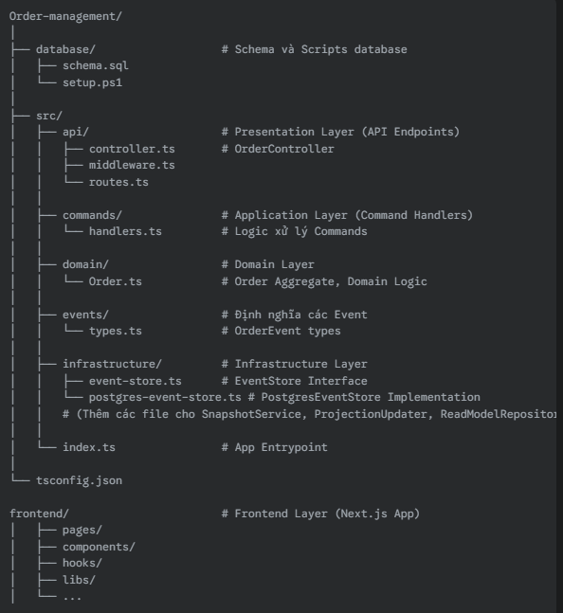
- Process View
Sequence Diagram
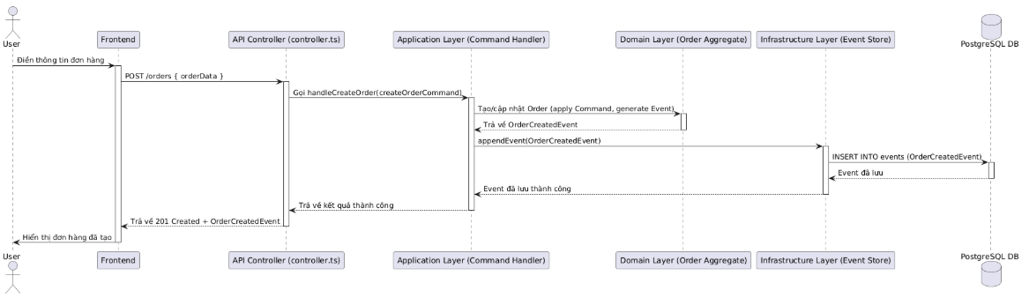

Sơ đồ này minh họa luồng hoạt động khi một người dùng tạo một đơn hàng trong một hệ thống sử dụng kiến trúc Event Sourcing và CQRS.

Các thành phần tham gia:
- User: Người dùng cuối tương tác với hệ thống.
- Frontend: Giao diện người dùng, nơi người dùng điền thông tin và tương tác với ứng dụng.
- API Controller (controller.ts): Tầng API của backend, nhận các yêu cầu HTTP từ Frontend và điều phối chúng.
- Application Layer (Command Handler): Tầng ứng dụng chịu trách nhiệm xử lý các lệnh (Command), điều phối logic nghiệp vụ và tương tác với Domain Layer.
- Domain Layer (Order Aggregate): Lõi nghiệp vụ của hệ thống, nơi định nghĩa các thực thể và quy tắc nghiệp vụ (Order Aggregate là một tập hợp các đối tượng liên quan được coi là một đơn vị).
- Infrastructure Layer (Event Store): Tầng cơ sở hạ tầng chịu trách nhiệm lưu trữ và truy xuất các sự kiện.
- PostgreSQL DB: Cơ sở dữ liệu vật lý được sử dụng để lưu trữ các sự kiện.

Luồng hoạt động "Tạo đơn hàng":
- Người dùng điền thông tin đơn hàng: Người dùng nhập các chi tiết cần thiết cho đơn hàng trên giao diện Frontend.
- Frontend gửi yêu cầu POST: Frontend gửi một yêu cầu HTTP POST đến API Controller tại /orders với dữ liệu đơn hàng (orderData).
- API Controller gọi Command Handler: API Controller nhận yêu cầu và gọi phương thức handleCreateOrder() của Application Layer (Command Handler), truyền vào một createOrderCommand.
- Command Handler tạo/cập nhật Order Aggregate: Command Handler yêu cầu Domain Layer (Order Aggregate) xử lý lệnh. Trong quá trình này, Order Aggregate áp dụng lệnh và sinh ra một sự kiện (Event), cụ thể là OrderCreatedEvent.
- Order Aggregate trả về Event: Order Aggregate trả lại OrderCreatedEvent cho Command Handler.
- Command Handler lưu Event vào Event Store: Command Handler gọi phương thức appendEvent() của Infrastructure Layer (Event Store) để lưu OrderCreatedEvent.
- Event Store ghi Event vào PostgreSQL: Event Store thực hiện một lệnh INSERT INTO events trong cơ sở dữ liệu PostgreSQL để lưu OrderCreatedEvent.
- PostgreSQL xác nhận lưu Event: PostgreSQL xác nhận rằng sự kiện đã được lưu thành công.
- Event Store trả về xác nhận: Event Store trả lại thông báo "Event đã lưu thành công" cho Command Handler.
- Command Handler trả về kết quả thành công: Command Handler thông báo cho API Controller rằng lệnh đã được xử lý thành công.
- API Controller trả về phản hồi: API Controller gửi phản hồi HTTP "201 Created" cùng với OrderCreatedEvent về Frontend.
- Frontend hiển thị đơn hàng đã tạo: Frontend nhận phản hồi và hiển thị thông tin về đơn hàng mới tạo cho người dùng.

- Physical View
Deployment Diagram
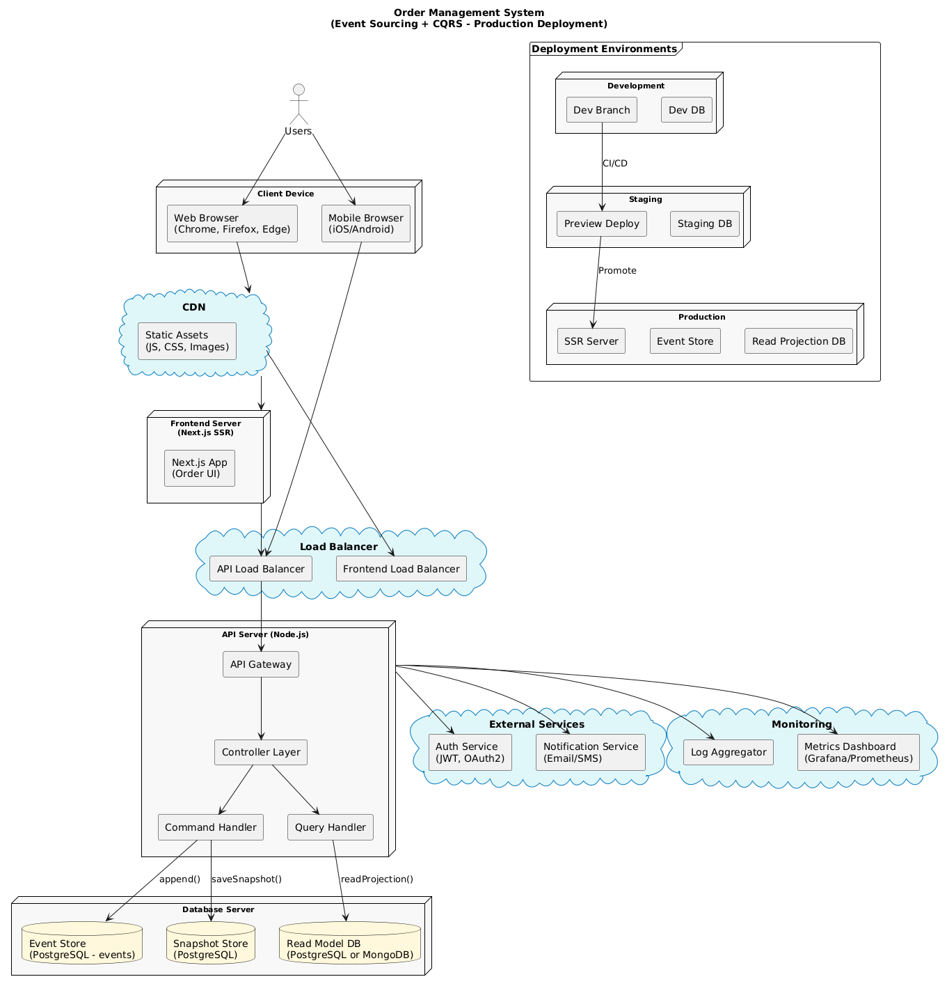

Tổng quan hệ thống:
Hệ thống quản lý đơn hàng này được triển khai với kiến trúc Event Sourcing và CQRS, tập trung vào khả năng mở rộng, giám sát và quản lý môi trường.

  - Môi trường triển khai (Deployment Environments)
- Development (Phát triển):
  - Sử dụng Dev Branch và Dev DB (cơ sở dữ liệu phát triển).
  - Môi trường này dành cho các nhà phát triển để làm việc trên các tính năng mới hoặc sửa lỗi.
- Staging (Thử nghiệm):
  - Có Preview Deploy và Staging DB (cơ sở dữ liệu thử nghiệm).
  - Đây là môi trường tiền sản xuất, nơi các tính năng mới được kiểm thử kỹ lưỡng trước khi triển khai ra môi trường Production.
- Production (Sản xuất):
  - Đây là môi trường trực tiếp phục vụ người dùng cuối.
  - Bao gồm SSR Server (Server-Side Rendering cho Frontend), Event Store (lưu trữ sự kiện) và Read Projection DB (cơ sở dữ liệu đọc).
- CI/CD: Quá trình triển khai giữa các môi trường được tự động hóa thông qua các công cụ CI/CD, cho phép đẩy mã từ Staging lên Production (Promote).

  - Hạ tầng và Thành phần chính trong Production Environment
- Client Devices (Thiết bị người dùng):
  - Người dùng truy cập hệ thống qua Web Browser (Chrome, Firefox, Edge) hoặc Mobile Browser (iOS/Android).
- CDN (Content Delivery Network):
  - Phục vụ các Static Assets (JS, CSS, Images) cho Frontend, giúp tăng tốc độ tải trang và giảm tải cho các máy chủ chính.
- Frontend Server:
  - Chạy ứng dụng Next.js App (Order UI) ở chế độ SSR.
  - Tương tác với API Server thông qua Load Balancer.
- Load Balancer:
  - Gồm API Load Balancer và Frontend Load Balancer.
  - Đảm bảo phân phối lưu lượng truy cập đồng đều đến các máy chủ API và Frontend, cung cấp tính sẵn sàng cao và khả năng mở rộng.
- API Server (Node.js):
  - API Gateway: Cổng vào duy nhất cho các API, xử lý các tác vụ như xác thực, ủy quyền, và giới hạn tốc độ (rate limiting).
  - Controller Layer: Xử lý các yêu cầu từ client, điều phối đến Command Handler hoặc Query Handler.
  - Command Handler: Xử lý các yêu cầu ghi dữ liệu, tạo ra các sự kiện và gửi đến Event Store (append()).
  - Query Handler: Xử lý các yêu cầu đọc dữ liệu, truy vấn từ Read Model DB (readProjection()).
- Database Server:
  - Event Store (PostgreSQL - events): Lưu trữ tất cả các sự kiện thay đổi trạng thái hệ thống. Đây là nguồn sự thật duy nhất và bất biến.
  - Snapshot Store (PostgreSQL or MongoDB): Lưu trữ các bản ghi trạng thái (snapshot) của các đối tượng nghiệp vụ tại các thời điểm nhất định để tối ưu hóa quá trình khôi phục trạng thái, giảm thiểu thời gian cần thiết để replay các sự kiện.
  - Read Model DB (PostgreSQL or MongoDB): Cơ sở dữ liệu riêng biệt được thiết kế và tối ưu hóa cho các truy vấn đọc. Dữ liệu trong Read Model được xây dựng bằng cách chiếu (project) từ các sự kiện trong Event Store.

  - Các dịch vụ hỗ trợ và Giám sát (Admin's Perspective)
- External Services (Dịch vụ bên ngoài):
  - Auth Service (JWT, OAuth2): Dịch vụ xác thực và cấp quyền cho người dùng, đảm bảo bảo mật hệ thống.
  - Notification Service (Email/SMS): Dịch vụ gửi thông báo tự động cho người dùng (ví dụ: xác nhận đơn hàng, cập nhật trạng thái).
- Monitoring (Giám sát):
  - Log Aggregator: Thu thập và tập trung các log từ tất cả các thành phần hệ thống, hỗ trợ việc theo dõi, gỡ lỗi và phân tích sự cố.
  - Metrics Dashboard (Grafana/Prometheus): Cung cấp các biểu đồ và số liệu về hiệu suất hệ thống (CPU, RAM, latency, request per second), giúp quản trị

  - Luồng triển khai & tương tác
  - User gửi request từ trình duyệt hoặc thiết bị di động.
  - CDN trả về static assets (JS/CSS/Image).
  - Frontend Load Balancer phân phối request đến Next.js server để render giao diện.
  - Khi người dùng thao tác (ví dụ tạo đơn hàng), request được gửi qua API Load Balancer đến API Server.
  - API Gateway định tuyến request tới Controller Layer.
  - Controller gọi Command Handler để ghi dữ liệu hoặc Query Handler để đọc dữ liệu.
  - Command Handler ghi event vào Event Store và snapshot nếu cần.
  - Query Handler đọc từ Read Model DB để trả kết quả nhanh.
  - Các external services (Auth, Notification) được gọi khi cần xác thực hoặc gửi thông báo.
  - Log và metrics được gửi tới Log Aggregator và Metrics Dashboard để giám sát.
  - viên theo dõi sức khỏe và phát hiện các vấn đề tiềm ẩn.

  - Ý nghĩa trong triển khai thực tế
- Tách biệt frontend và backend giúp mở rộng độc lập.
- Load balancer bảo đảm khả năng mở rộng và tính sẵn sàng cao.
- Event Store và Read Model DB tách biệt giúp ghi và đọc tối ưu theo CQRS.
- External services giúp giảm tải cho hệ thống chính và dễ tích hợp.
- Multi-environment deployment giúp CI/CD mượt mà từ dev → staging → production

- Scenarios View (+1)
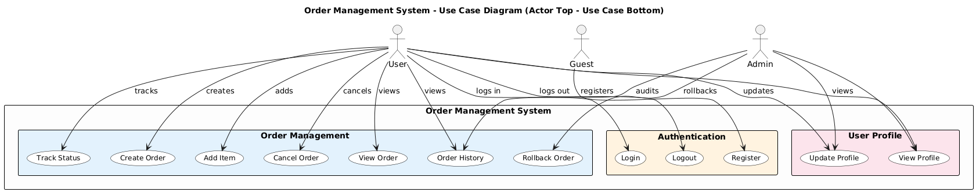

Scenario View mô tả các chức năng mà hệ thống cung cấp và cách các Actors (người dùng) tương tác với chúng. Đối với hệ thống Quản lý Đơn hàng này, có ba loại người dùng chính và các nhóm chức năng tương ứng:
  - Các Actors (Người dùng hệ thống):
- User (Người dùng): Người dùng đã đăng nhập vào hệ thống. Đây là vai trò chính tương tác với các chức năng quản lý đơn hàng và hồ sơ cá nhân.
- Guest (Khách truy cập): Người dùng chưa đăng nhập. Chỉ có thể thực hiện các hành động liên quan đến xác thực.
- Admin (Quản trị viên): Người dùng có quyền cao nhất, có thể thực hiện các tác vụ quản trị và kiểm toán.
  - Các Nhóm chức năng (Bounded Contexts hoặc Modules):
- Hệ thống được tổ chức thành ba nhóm chức năng chính, tương tự như các Bounded Contexts trong DDD:
- Order Management (Quản lý Đơn hàng): Tập trung vào các nghiệp vụ liên quan đến đơn hàng.
- Authentication (Xác thực): Xử lý các tác vụ đăng nhập, đăng xuất và đăng ký.
- User Profile (Hồ sơ người dùng): Quản lý thông tin cá nhân của người dùng.
  - Chi tiết các Use Case và Tương tác:
Dưới đây là mô tả chi tiết các Use Case chính và mối quan hệ giữa Actors và các chức năng:
3.1. Nhóm chức năng: Order Management
- Create Order (Tạo đơn hàng):
  - Mô tả: Người dùng tạo một đơn hàng mới trong hệ thống.
  - Actor: User.
  - Quan hệ: User creates Order.
- Add Item (Thêm sản phẩm):
  - Mô tả: Người dùng thêm các sản phẩm vào đơn hàng đã tạo hoặc đang trong quá trình tạo.
  - Actor: User.
  - Quan hệ: User adds item to order.
- Cancel Order (Hủy đơn hàng):
  - Mô tả: Người dùng hủy một đơn hàng đã tạo trước đó.
  - Actor: User.
  - Quan hệ: User cancels order.
- View Order (Xem chi tiết đơn hàng):
  - Mô tả: Người dùng xem thông tin chi tiết của một đơn hàng cụ thể.
  - Actor: User.
  - Quan hệ: User views order.
- Track Status (Theo dõi trạng thái):
  - Mô tả: Người dùng theo dõi trạng thái hiện tại của đơn hàng (ví dụ: đang xử lý, đã vận chuyển, đã giao hàng).
  - Actor: User.
  - Quan hệ: User tracks status.
- Order History (Lịch sử đơn hàng):
  - Mô tả: Người dùng xem danh sách các đơn hàng trước đây của mình.
  - Actor: User.
  - Quan hệ: User views order history.
- Rollback Order (Khôi phục đơn hàng):
  - Mô tả: Admin có khả năng khôi phục trạng thái đơn hàng về một thời điểm trước đó (chức năng đặc thù của Event Sourcing).
  - Actor: Admin.
  - Quan hệ: Admin rollbacks order.
3.2. Nhóm chức năng: Authentication
- Login (Đăng nhập):
  - Mô tả: Người dùng truy cập vào tài khoản của mình.
  - Actor: User, Guest.
  - Quan hệ: User/Guest logs in.
- Logout (Đăng xuất):
  - Mô tả: Người dùng thoát khỏi tài khoản.
  - Actor: User.
  - Quan hệ: User logs out.
- Register (Đăng ký):
  - Mô tả: Khách truy cập tạo một tài khoản mới trong hệ thống.
  - Actor: Guest.
  - Quan hệ: Guest registers.
3.3. Nhóm chức năng: User Profile
- View Profile (Xem hồ sơ):
  - Mô tả: Người dùng xem thông tin cá nhân của mình.
  - Actor: User, Admin.
  - Quan hệ: User/Admin views profile.
- Update Profile (Cập nhật hồ sơ):
  - Mô tả: Người dùng cập nhật thông tin cá nhân trong hồ sơ của mình.
  - Actor: User, Admin.
  - Quan hệ: User/Admin updates profile.
3.4. Chức năng quản trị bổ sung:
- Audit (Kiểm toán):
  - Mô tả: Admin có khả năng xem lại lịch sử các sự kiện và thay đổi trong hệ thống (lợi ích của Event Sourcing).
  - Actor: Admin.
  - Quan hệ: Admin audits.

Chi tiết các Use Case
Use Case | Mô tả | Thực hiện bởi
CreateOrder | Tạo đơn mới | CreateOrderHandler.ts
AddItem | Thêm sản phẩm vào đơn | AddItemHandler.ts
CancelOrder | Hủy đơn hàng | CancelOrderHandler.ts
RollbackToVersion | Khôi phục trạng thái đơn hàng theo version | RollbackHandler.ts
GetOrderState | Lấy trạng thái đơn hàng hiện tại | QueryHandler.ts

Kiến trúc cơ sở dữ liệu
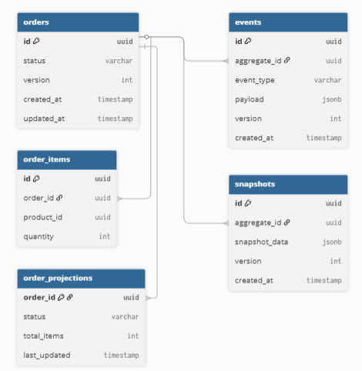

Hệ thống sử dụng PostgreSQL và có các bảng chính sau:
- events: Bảng chính lưu trữ tất cả các sự kiện.
  - id (uuid - Khóa chính)
  - aggregate_id (uuid - ID của aggregate mà sự kiện thuộc về)
  - event_type (varchar - Loại sự kiện, ví dụ: 'OrderCreated')
  - payload (jsonb - Dữ liệu chi tiết của sự kiện)
  - version (int - Phiên bản của aggregate sau khi áp dụng sự kiện này)
  - created_at (timestamp - Thời điểm sự kiện được tạo)
- snapshots: Bảng lưu trữ các bản ghi trạng thái (snapshots) của các aggregate để tối ưu hóa việc khôi phục.
  - id (uuid - Khóa chính)
  - aggregate_id (uuid)
  - snapshot_data (jsonb - Dữ liệu của snapshot)
  - version (int - Phiên bản của aggregate tại thời điểm snapshot)
  - created_at (timestamp)
- order_projections: Bảng này là một Read Model, lưu trữ trạng thái hiện tại của đơn hàng được chiếu (project) từ các sự kiện. Nó được tối ưu hóa cho các truy vấn đọc.
  - order_id (uuid - Khóa chính)
  - status (varchar)
  - total_items (int)
  - last_updated (timestamp)
- orders: Đây có thể là một Read Model khác hoặc là một bảng lưu trữ trạng thái tổng hợp của đơn hàng, được cập nhật từ các sự kiện hoặc qua các cơ chế khác.
  - id (uuid - Khóa chính)
  - status (varchar)
  - version (int)
  - created_at (timestamp)
  - updated_at (timestamp)
- order_items: Bảng chi tiết các sản phẩm trong một đơn hàng.
  - id (uuid - Khóa chính)
  - order_id (uuid - Khóa ngoại liên kết với bảng orders hoặc order_projections)
  - product_id (uuid)
  - quantity (int)
Luồng dữ liệu chính:
- Luồng ghi (Command Side): Người dùng thực hiện hành động trên Frontend -> API Layer nhận yêu cầu và tạo Command -> Command Handler xử lý Command, tương tác với Domain Layer (Order Aggregate) để sinh ra Event -> Event được lưu vào Event Store trong Infrastructure Layer.
- Luồng đọc (Query Side): Projection Updater lắng nghe các sự kiện từ Event Store và cập nhật dữ liệu vào Read Model DB (order_projections hoặc orders). Khi Frontend yêu cầu dữ liệu (Query) -> API Layer chuyển đến Query Handler -> Query Handler đọc dữ liệu từ Read Model DB đã được tối ưu hóa cho việc đọc.

Chiến lược kiểm thử
Kiểu kiểm thử | Mục tiêu | Công cụ
Unit Test | Command Handler, EventApplier | Jest, ts-mockito
Integration Test | Ghi/lấy event, rollback state | Jest + Testcontainers
API Test | Flow người dùng | Supertest
E2E Test | Giao diện người dùng tương tác với backend | Playwright

Mở rộng & bảo trì
- Dễ mở rộng:
  - Hỗ trợ thanh toán → Emit thêm event PaymentConfirmed.
  - Tích hợp Kafka để phát event sang các service khác.
  - CQRS → tách riêng Read Service.
- Chiến lược bảo trì:
  - Backup định kỳ bảng events.
  - Định kỳ snapshot hóa để tăng hiệu suất.

